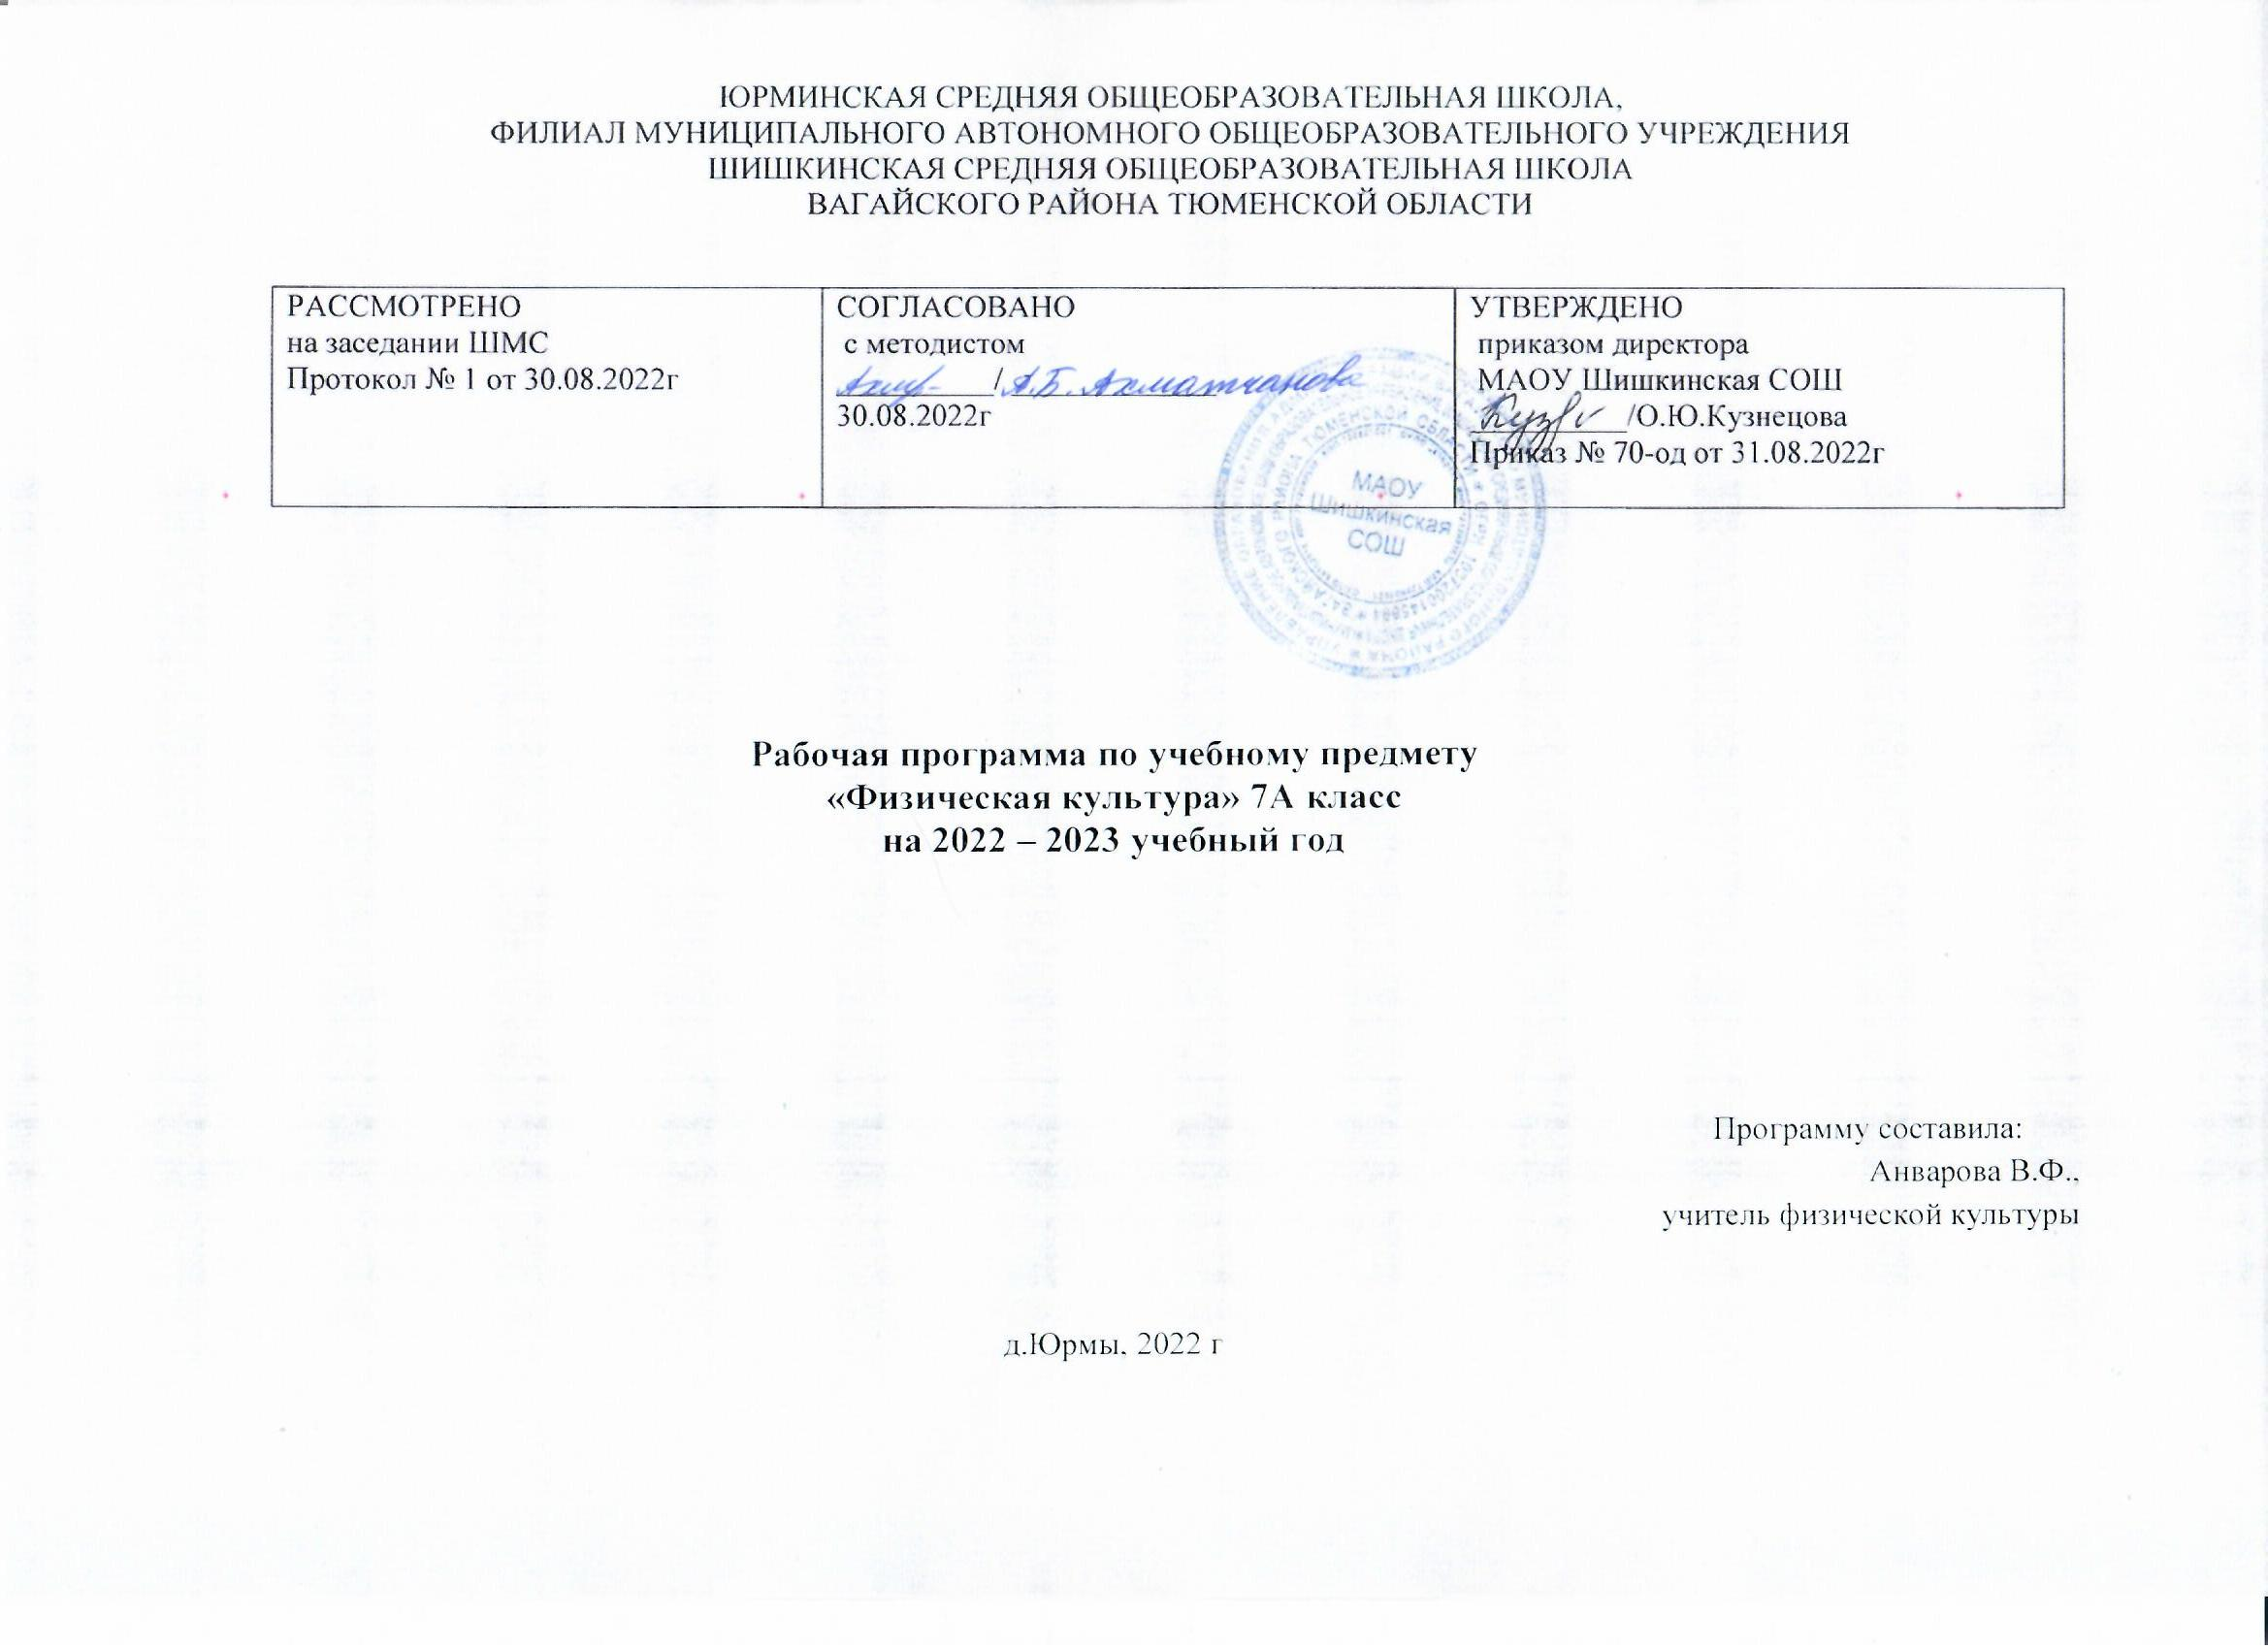
Пояснительная записка
Рабочая программа по учебному предмету «Физическая культура» предназначена для обучающихся 7 класса с легкой степенью умственной отсталости (интеллектуальными нарушениями).
Рабочая программа составлена в соответствии с Федеральным законом от 29. 12. 2012 №273- ФЗ «Об образовании в Российской Федерации», с приказом от19.12.2014 № 1599 об утверждении Федерального образовательного стандарта для обучающихся с умственной отсталостью (интеллектуальными нарушениями), на основе программы специальных (коррекционных) образовательных учреждений VIII вида под редакцией И.М. Бгажноковой, г. Санкт-Петербург, филиал издательства «Просвещение», 2013 год.
При разработке рабочей программы были использованы программно-методические материалы:
- Программы специальных (коррекционных) образовательных учреждений VIII вида: 5 – 9 классы, сборник 1, под редакцией В.В. Воронковой, 2011;
- Программы специальных (коррекционных) образовательных учреждений VIII вида. 5 - 9 класс, под редакцией И.М. Бгажноковой, 2013.
- Уроки физической культуры. Пособие для учителя специальных (коррекционных) образовательных учреждений VIII вида. В. М. Мозговой — М.: Просвещение, 2009. — 256 с.
Физическая культура является составной частью образовательного процесса обучающихся с умственной отсталостью (интеллектуальными нарушениями). Она решает образовательные, воспитательные, коррекционно-развивающие и лечебно-оздоровительные задачи. Физическое воспитание рассматривается и реализуется комплексно, и находится в тесной связи с умственным, нравственным, эстетическим, трудовым обучением; занимает одно из важнейших мест в подготовке этой категории обучающихся к самостоятельной жизни, производительному труду, воспитывает положительные качества личности, способствует социальной интеграции школьников в общество.
Цель программы: всестороннее развитие личности обучающихся с умственной отсталостью (интеллектуальными нарушениями) в процессе приобщения их к физической культуре, коррекция недостатков психофизического развития, расширение индивидуальных двигательных возможностей, социальной адаптации.
Основные задачи изучения предмета:
- коррекция нарушений физического развития;
- формирование двигательных умений и навыков;
- развитие двигательных способностей в процессе обучения;
- укрепление здоровья и закаливание организма, формирование правильной осанки;
- раскрытие возможных избирательных способностей и интересов ребенка для освоения доступных видов спортивно-физкультурной деятельности;
- формирование и воспитание гигиенических навыков при выполнении физических упражнений;
- формирование установки на сохранение и укрепление здоровья, навыков здорового и безопасного образа жизни;
- поддержание устойчивой физической работоспособности на достигнутом уровне;
- формирование познавательных интересов, сообщение доступных теоретических сведений по физической культуре;
- воспитание устойчивого интереса к занятиям физическими упражнениями;
- воспитание нравственных, морально-волевых качеств (настойчивости, смелости), навыков культурного поведения.
Коррекция недостатков психического и физического развития с учетом возрастных особенностей обучающихся, предусматривает:
- обогащение чувственного опыта;
- коррекцию и развитие сенсомоторной сферы;
- формирование навыков общения, предметно-практической и познавательной деятельности.
В основе построения программы лежат принципы:
- гуманизация означает, что учитель ставит обучающегося в позицию полноправного субъекта обучения и воспитания, создавая условия для творческой самореализации;
- дифференциация и индивидуализация обучения предусматривает развитие ребенка в соответствии со своими склонностями, интересами, возможностями;
- непрерывность предусматривает связь не только всех ступеней образования в школе, но предполагает ориентацию обучающихся на подготовку к продолжению образования после окончания школы;
- вариативность выражается в возможности выбора содержания обучения, методов, форм и приемов обучения и воспитания;
- целостностъ учебно-воспитательного процесса, единство обучения, воспитания, развития.
Все эти принципы сориентированы на личность ребенка и создание в школе условий для развития его способностей и внутреннего духовного мира, на сотрудничество всех участников образовательного процесса на целенаправленное взаимодействие содержания образования по всем учебным процессам.
При проведении уроков физической культуры предполагается использование следующих методов:
- методов организации и осуществления учебно-познавательной деятельности (словесный, наглядный, практический);
- методов стимулирования и мотивации учебно-познавательной деятельности;
- методов контроля и самоконтроля.
Общая характеристика учебного предмета
В процессе овладения физической деятельностью у обучающихся не только совершенствуется физические качества, но и активно развивается мышление и сознание, творческие способности и самостоятельность.
Уроки физического воспитания направлены, в первую очередь, на развитие и совершенствование движения детей и, по возможности, проводятся в сентябре – октябре, мае на свежем воздухе. На уроках используются различные подвижные и ролевые игры, игровые ситуации, которые имеют большое значение для укрепления здоровья детей, стимуляции интереса к занятиям.
Программа по физической культуре для 7 класса включает следующие разделы: гимнастика, легкая атлетика, лыжная подготовка и спортивные игры.
В раздел «Гимнастика» включены физические упражнения, которые позволяют корригировать различные звенья опорно-двигательного аппарата, мышечные группы.
Упражнения общеразвивающего и корригирующего характера дают возможность воздействовать не только на весь организм ребенка, но и на ослабленные группы мышц. Наряду с упражнениями в исходных положениях сидя - стоя даются упражнения в исходных положениях лежа для разгрузки позвоночника и более избирательного воздействия на мышцы туловища.
Упражнения такого рода оказывают положительное влияние на сердечно-сосудистую, дыхательную и нервную системы. Они помогают обучающимся овладевать комплексом движений, выполнять их с данной амплитудой, в соответствующем направлении, темпе, ритме. С учетом физического развития детей и специальных задач обучения в программе есть самостоятельный раздел с перечнем упражнений, направленных на коррекцию дыхания, моторики, осанки и другие.
Раздел «Легкая атлетика» традиционно включает ходьбу, бег, прыжки, метание. Занятия легкой атлетикой помогают формированию таких жизненно важных двигательных навыков, как правильная ходьба, бег, прыжки и метание. Обучение элементам легкой атлетики и их совершенствование должно осуществляться на основе развития у детей быстроты, ловкости, гибкости, силы, выносливости, быстроты реакции.
Раздел «Лыжная подготовка» позволяют укрепить здоровье детей в зимний период, сократить количество заболеваний, характерных для этого времени года. Кроме того, лыжная подготовка включает весь необходимый комплекс для развития движений, осанки, дыхания, координации, моторики.
Одним из важнейших разделов программы является раздел «Спортивные игры». В него включены подвижные игры, направленные на развитие двигательных и физических навыков детей. Благодаря играм у детей развиваются такие психические свойства, как внимание и внимательность, сообразительность, инициативность. Игры способствуют коллективным действиям, благоприятно сказываются на эмоциональных отношениях детей друг с другом, между группами детей. Раздел «Спортивные игры» расширен за счет выделения часов для обучения игре в бадминтон. Бадминтон развивает точность зрительного восприятия, быстроту движений и пространственное представление о своём теле на площадке. Широкая возможность вариативности нагрузки позволяют использовать бадминтон, как реабилитационное средство.
Такое распределение материала позволяет охватить основные направления физической культуры как учебного предмета в школе с учетом климатических условий.
Учитель на уроках использует такие приемы, как объяснение, показ, упражнение, закрепление (в форме тренировочных занятий), оценку (похвалу, поощрение, порицание) с учетом конкретного содержания и целей проводимых уроков. Желательно, чтобы каждый урок включал элементы игры, занимательности, состязательности, что значительно стимулирует интерес детей к урокам физкультуры. Названные выше приемы и элементы особенно необходимы детям с более сложной структурой интеллектуального недоразвития. Здесь важен пример самого учителя, его сотрудничество с ребенком, умелое коммуникативное взаимодействие сильных и слабых обучающихся так, чтобы все дети были охвачены вниманием и помощью педагога.
Место учебного предмета в учебном плане
В соответствии с ФГОС образования обучающихся с умственной отсталостью (интеллектуальными нарушениями) учебный предмет «Физическая культура» входит в образовательную область «Физическая культура» и является обязательной частью учебного плана.
Рабочая программа по предмету «Физическая культура» в 7 классе, в соответствии с учебным планом, рассчитана на 102 часа в год, т.е. 3 часа в неделю (34 учебных недели).
Планируемые результаты освоения программы
В структуре планируемых результатов ведущее место принадлежит личностным результатам, поскольку именно они обеспечивают овладение комплексом социальных (жизненных) компетенций, необходимых для достижения основной цели современного образования ― введения обучающихся с умственной отсталостью (интеллектуальными нарушениями) в культуру, овладение ими социокультурным опытом.
Личностные результаты освоения учебной программой по предмету «Физическая культура» для обучающихся 7 класса включают индивидуально-личностные качества и социальные (жизненные) компетенции обучающегося, социально значимые ценностные установки.
На уроках физической культуры будут формироваться следующие личностные результаты:
- развитие адекватных представлений о собственных возможностях, о насущно необходимом жизнеобеспечении;
- владение навыками коммуникации и принятыми нормами социального взаимодействия;
- способность к осмыслению социального окружения, своего места в нем, принятие соответствующих возрасту ценностей и социальных ролей;
- принятие и освоение социальной роли обучающегося, формирование и развитие социально значимых мотивов учебной деятельности;
- развитие навыков сотрудничества с взрослыми и сверстниками в разных социальных ситуациях;
- формирование эстетических потребностей, ценностей и чувств;
- развитие этических чувств, доброжелательности и эмоционально-нравственной отзывчивости, понимания и сопереживания чувствам других людей;
- формирование готовности к самостоятельной жизни.
Личностные результаты оцениваются в общей системе экспертной оценки, используемой в образовательной организации.
Предметные результаты освоения программы образования включают освоенные обучающимися знания и умения, специфичные для физической культуры. Предметные результаты обучающихся с легкой умственной отсталостью (интеллектуальными нарушениями) не являются основным критерием при принятии решения о переводе обучающегося в следующий класс, но рассматриваются как одна из составляющих при оценке итоговых достижений.
Предметные результаты должны отражать:
1. Овладение умениями организовывать здоровьесберегающую жизнедеятельность (режим дня, утренняя зарядка, оздоровительные мероприятия, подвижные игры).
2. Первоначальные представления о значении физической культуры для физического развития, повышения работоспособности.
3. Вовлечение в систематические занятия физической культурой и доступными видами спорта.
4. Умение оценивать свое физическое состояние, величину физических нагрузок.

Тематическое планирование с указанием количества часов, отводимых на изучение каждой темы

№ | Тема урока | Количество часов
Лёгкая атлетика – 20ч
1 | Правила безопасности при выполнении физических упражнений. | 1
2 | Человек занимается физкультурой | 1
3 | Основные части тела | 1
4 | Ходьба | 1
5 | Ходьба | 1
6 | Ходьба | 1
7 | Бег | 1
8 | Бег | 1
9 | Бег | 1
10 | Бег | 1
11 | Бег | 1
12 | Бег | 1
13 | Метание | 1
14 | Метание | 1
15 | Метание | 1
16 | Метание | 1
17 | Прыжки | 1
18 | Прыжки | 1
19 | Прыжки | 1
20 | Прыжки | 1
Гимнастика - 22 ч
21 | Строевые упражнения | 1
22 | Строевые упражнения | 1
23 | Общеразвивающие и корригирующие упражнения без предметов | 1
24 | Упражнения на осанку | 1
25 | Дыхательные упражнения | 1
26 | Упражнения в расслаблении мышц | 1
27 | Основные положения движения головы, конечностей, туловища | 1
28 | Основные положения движения головы, конечностей, туловища | 1
29 | Общеразвивающие и корригирующие упражнения с предметами | 1
30 | Общеразвивающие и корригирующие упражнения с предметами | 1
31 | Общеразвивающие и корригирующие упражнения с предметами | 1
32 | Общеразвивающие и корригирующие упражнения на снарядах | 1
33 | Упражнения на гимнастической стенке | 1
34 | Акробатические упражнения | 1
35 | Акробатические упражнения | 1
36 | Акробатические упражнения | 1
37 | Простые и смешанные висы и упоры | 1
38 | Переноска груза и передача предметов; | 1
39 | Лазание и перелезание | 1
40 | Равновесие | 1
41 | Развитие координационных способностей | 1
42 | Развитие координационных способностей | 1
Лыжная подготовка – 12 ч
43 | Совершенствование двухшажного хода | 1
44 | Одновременный одношажный ход | 1
45 | Одновременный одношажный ход | 1
46 | Совершенствование торможения «плугом» | 1
47 | Совершенствование торможения «плугом» | 1
48 | Подъем «полуелочкой», «полулесенкой» | 1
49 | Подъем «полуелочкой», «полулесенкой» | 1
50 | Передвижение на лыжах | 1
51 | Передвижение на лыжах | 1
52 | Передвижение на лыжах | 1
53 | Передвижение на лыжах | 1
54 | Передвижение на лыжах | 1
Подвижные игры – 43ч
55 | Правила и обязанности игроков; техника игры в пионербол. Предупреждение травматизма | 1
56 | Верхняя передача двумя руками мяча на месте и после перемещения вперед | 1
57 | Верхняя передача двумя руками мяча на месте и после перемещения вперед | 1
58 | Верхняя передача двумя руками мяча на месте и после перемещения в стороны | 1
59 | Верхняя передача двумя руками мяча на месте и после перемещения в стороны | 1
60 | Верхняя передача двумя руками мяча на месте и после перемещения в стороны | 1
61 | Подача мяча и прием | 1
62 | Подача мяча и прием | 1
63 | Учебная игра в пионербол. | 1
64 | Учебная игра в пионербол. | 1
65 | Основные правила в баскетбол | 1
66 | Ведение мяча с изменением направления | 1
67 | Остановка прыжком шагом после ведения мяча | 1
68 | Повороты на месте вперед, назад | 1
69 | Передача мяча на месте, в движении | 1
70 | Правила игры в футбол, мини- футбол | 1
71 | Удары по неподвижному и катящемуся мячу внутренней стороной стопы | 1
72 | Ведение по прямой с изменением направления и скорости | 1
73 | Удары по воротам. Комбинации из освоенных элементов | 1
74 | Игра по упрощенным правилам | 1
75 | Овладение техникой перебежек, остановок, поворотов, стоек | 1
76 | Освоение ударов по мячу и ловля мяча | 1
77 | Овладение техникой ударов по мячу | 1
78 | Освоение бросков и ловля мяча | 1
79 | Учебная игра | 1
80 | Игры с элементами общеразвивающих упражнений | 1
81 | Игры с элементами общеразвивающих упражнений | 1
82 | Игры с элементами общеразвивающих упражнений | 1
83 | Игры с элементами общеразвивающих упражнений | 1
84 | Игры с элементами общеразвивающих упражнений | 1
85 | Игры с элементами общеразвивающих упражнений | 1
86 | Игры с элементами общеразвивающих упражнений | 1
87 | Игры с элементами общеразвивающих упражнений | 1
88 | Игры с элементами общеразвивающих упражнений | 1
89 | Коррекционные игры | 1
90 | Коррекционные игры | 1
91 | Коррекционные игры | 1
92 | Коррекционные игры | 1
93 | Коррекционные игры | 1
94 | Коррекционные игры | 1
95 | Коррекционные игры | 1
96 | Коррекционные игры | 1
97 | Коррекционные игры | 1
Легкая атлетика - 5ч
98 | Ходьба. Бег | 1
99 | Бег. Прыжки | 1
100 | Прыжки. Метание | 1
101 | Бег. Метание | 1
102 | Прыжки. Бег

